One pot pasta jambon mozzarella
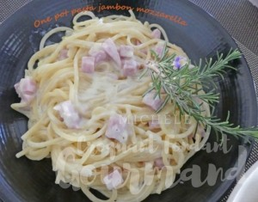 Pour 4 Croquants-Gourmands
- 2 échalotes
- 1,5 tablette de bouillon de légumes
- 750 g d'eau
- 250 g de spaghetti (ou autres pâtes)
- 200 g de crème liquide
- 75 g de mozzarella râpée
- 250 g de jambon en dés
- huile d'olive
- sel & poivre du moulin
Peler et émincer finement les échalotes.
Les faire "suer" sans coloration dans un filet d'huile chaude.
Émietter les tablettes de volaille puis ajouter l'eau froide.
Plonger les spaghetti (impossible de les introduire dans l'eau froide, je les ai coupés en deux).
Porter à ébullition et laisser cuire en remuant jusqu'à ce que l'eau soit évaporée (environ 12 minutes pour moi).
Ajouter immédiatement la crème, la mozzarella râpée et le jambon.
Mélanger, vérifier l'assaisonnement en sel et poivrer.
Répartir dans les assiettes chaudes et servir immédiatement.

